
МИНИСТЕРСТВО ОБРАЗОВАНИЯ И НАУКИ РФ
Московский государственный технический университет
им. Н.Э. Баумана
(МГТУ им. Н.Э. Баумана)

Кафедра «Информационная безопасность» (ИУ8)

Лабораторная работа № 1
По дисциплине: «Алгоритмические языки»

Вариант 1

Выполнил: Броцкий К.А.
студент группы ИУ8-22

Проверил: Крыгин И.А.,
Аспирант каф. ИУ8

г. Москва, 2020 г.
1. Задачи и цели работы
Задачи работы:
- Изучить учебный материал, посвященный шаблонам языка Си.
- Разработать программу на языке Си для решения заданного варианта задания.
- Отладить программу.
- При необходимости (в зависимости от варианта задания) выполнить решение контрольного примера небольшой размерности с помощью программы и выполнить ручной расчет контрольного примера.

Часть 1.

2.1 Условие программы
Класс – сотрудник предприятия. Параметры (поля класса) – ФИО, оклад, надбавка к окладу в %. Статус доступа всех полей private. Класс включает: конструктор, при необходимости функции доступа к полям, функцию печати параметров, функцию вычисления зарплаты (зарплата = оклад + процентная надбавка от оклада). Вывести на печать параметры всех сотрудников и суммарную их зарплату.

3.1 Исходный код программы
//
// main.cpp
// Lab1
//
// Created by Кирилл Броцкий on 08.02.2020.
// Copyright © 2020 Кирилл Броцкий. All rights reserved.
//
#include <iostream>
#include "Student.h"

using namespace std;
int main() {
int n;
cout << "n=";
cin >> n; // Ввод с клавиатуры n
//double SumRashod = 0; // Суммарный расход топлива для всех автомобилей
Student **ppA; // Указатель на массив указателей
ppA = new Student*[n]; // Создаем массив указателей
for (int i = 0; i<n; i++)
{
int nadb = 0; // Неизвестное число объектов
char S[64]; int r = 0; // Вспомогательные переменные для ввода fio
cout << "Object N=" << (i + 1) << ":\n" << "fio: ";
cin >> S; // Ввод fio
cout << "oklad="; cin >> r;
cout << "nadb="; cin >> nadb;
ppA[i] = new Student(S, r, nadb); // Создание объекта динамически с вызовом конструктора с параметрами
}
cout<< "----------------ВЫВОД----------------"<<endl;
for (int i = 0; i<n; i++) ppA[i]->print();
delete [] ppA;
return 0;
}

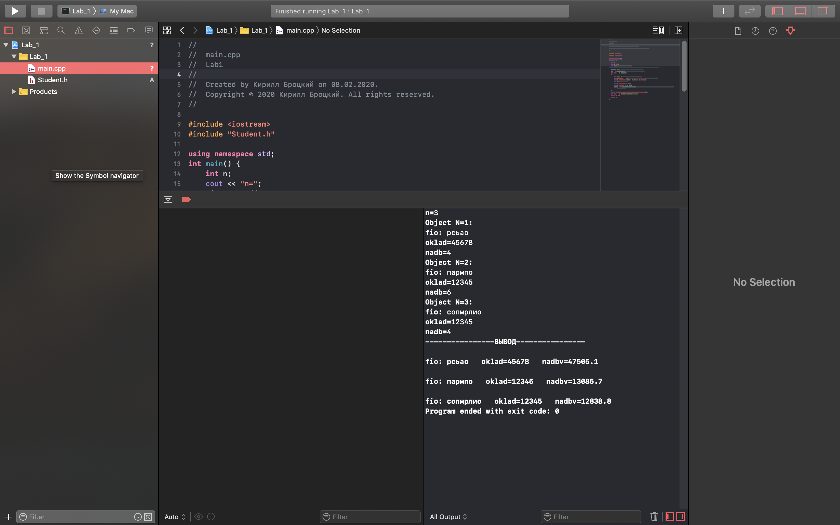
4.1 Пример входных и выходных данных

5.1 Вывод
Согласно выходным данным и произведенным расчетам, команда работает корректно, цели достигнуты.

